ŽÁKOVSKÁ FUTSALOVÁ LIGA VÁCLAVA ČECHA 2013 / 2014
F I N Á L O V Ý T U R N A J

STARŠÍ ŽÁCI


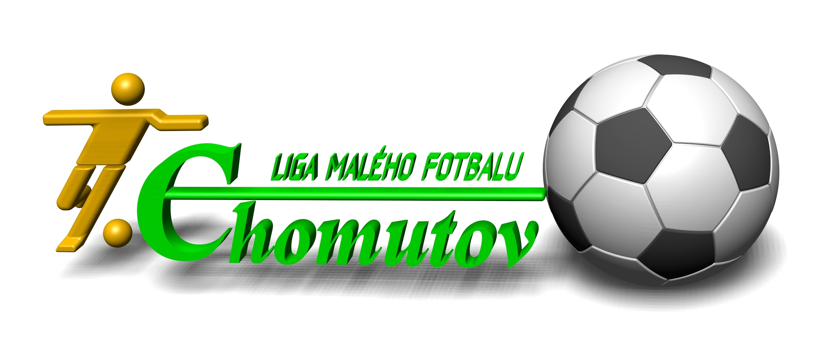



Asociace Školních Sportovních Klubů a Chomutovská Liga Malého Fotbalu uspořádaly v městské sportovní hale v Chomutově finálový turnaj Žákovské futsalové ligy Václava Čecha kategorie starších žáků. Soutěže se účastní základní školy z Chomutova, Jirkova a širokého okolí a do letošního ročníku ve starší kategorii nastoupilo jedenáct škol rozdělených do dvou skupin. Do finálového turnaje postoupily čtyři nejlepší týmy ze základních skupin. Finálový turnaj ovládla 1. ZŠ Budovatelů Jirkov, která vyhrála všechny tři své zápasy a stala se letošním mistrem soutěže. Druhé místo obsadila 13. ZŠ Březenecká Chomutov, když ztratila body jen v zápase právě s vítěznou školou. O třetím a čtvrtém místě rozhodl poslední zápas turnaje a jeho závěrečné vteřiny, protože v nich 3. ZŠ Na Příkopech Chomutov vstřelila vyrovnávací branku. Tím obsadila o lepší celkové skóre třetí místo a 2. ZŠ Studentská Jirkov skončila na čtvrtém místě.
Nejlepším brankářem byl vyhlášen Lukáš Treml ze 13. ZŠ Březenecká Chomutov a nejlepším střelcem se stal Tomáš Svoboda z 1. ZŠ Budovatelů Jirkov, který vstřelil v celé soutěži dvacet sedm branek. Celý letošní ročník tímto turnajem byl zakončen a rozhodně byl opět vydřený. Pro organizátory byla největší odměna nadšení hráčů a radost ze hry. Výkony mladých futsalistů jsou pro budoucnost futsalu v našem městě rozhodně velkým příslibem. Do letošního ročníku nastoupilo celkem 21 týmů základních škol, když v mladší kategorii to bylo deset týmů a v té starší kategorii jedenáct týmů. Ceny pro všechny týmy a nejlepší jednotlivce předávali zástupce Severočeských dolů a.s. Chomutov pan Rudolf Kozák, předseda CHLMF pan Jiří Kupec a předseda OR AŠSK Chomutov pan Pavel Nobst. Velké poděkování patří všem organizátorům z řad AŠSK a CHLMF, rozhodčím a v neposlední řadě všem partnerům, bez jejichž pomoci bychom nemohli soutěž na patřičné úrovni organizovat. Partnery soutěže jsou STATUTÁRNÍ MĚSTO CHOMUTOV, SEVEROČESKÉ DOLY a.s. CHOMUTOV, LOGISTIC EURO BUS spol. s r.o. Turnaj organizačně vedli Jiří Kupec, Martin Jackl, Pavel Nobst a řídili jej rozhodčí CHLMF Luboš Neumayer, Martin Maleček a Petr Špicar.

Výsledky

1. ZŠ Budovatelů Jirkov – 3. ZŠ Na Příkopech Chomutov 4 : 3 ( 2:1 ) T. Svoboda 3, Kontra – Polák 2, Holub, 13. ZŠ Březenecká Chomutov – 2. ZŠ Studentská Jirkov 3 : 0 ( 0:0 ) Šilhan 3, 1. ZŠ Budovatelů Jirkov – 2. ZŠ Studentská Jirkov 8 : 2 ( 3:2 ) T. Svoboda 3, Kontra 3, L. Svoboda, Šujan – Gábor, Lukavec, 3. ZŠ Na Příkopech Chomutov – 13. ZŠ Březenecká Chomutov 1 : 2 ( 1:2 ) Klíma – Šorsák, Adam, 1. ZŠ Budovatelů Jirkov – 13. ZŠ Březenecká Chomutov 3 : 0 ( 1:0 ) T. Svoboda 3, 3. ZŠ Na Příkopech Chomutov – 2. ZŠ Studentská Jirkov 2 : 2 ( 0:1 ) Polák 2 – Gábor 2.

TABULKA FINÁLOVÉHO TURNAJE

1. 1. ZŠ Budovatelů Jirkov 3 3 0 0 15: 5 9

2. 13. ZŠ Březenecká Chomutov 3 2 0 1 5: 4 6

3. 3. ZŠ Na Příkopech Chomutov 3 0 1 2 6: 8 1

4. 2. ZŠ Studentská Jirkov 3 0 1 2 4:13 1

KONEČNÉ POŘADÍ MLADŠÍCH ŽÁKŮ 2013 / 2014

1. místo 1. ZŠ Budovatelů Jirkov

2. místo 13. ZŠ Březenecká Chomutov

3. místo 3. ZŠ Na Příkopech Chomutov

4. místo 2. ZŠ Studentská Jirkov

5. místo 2. ZŠ Zahradní Chomutov

6. místo 4. ZŠ Krušnohorská Jirkov

7. místo 5. ZŠ Písečná Chomutov

8. místo 4. ZŠ Kadaňská Chomutov

9. místo 12. ZŠ Heyrovského Chomutov

10.místo ZŠ Strupčice

11. místo ZŠ Perštejn
P A R T N E Ř I S O U T Ě Ž E
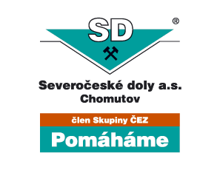
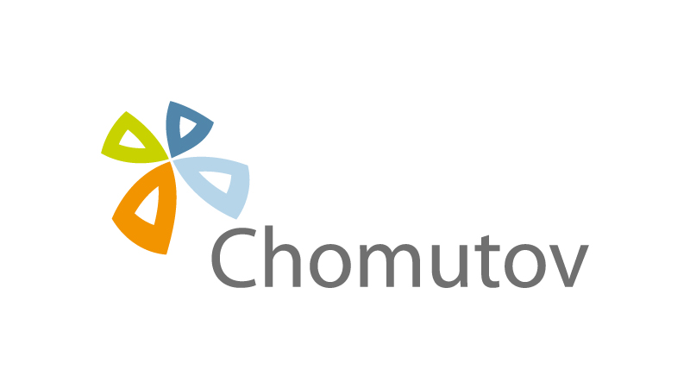

Statutární město CHOMUTOV
Významný partner sportovců Chomutovska

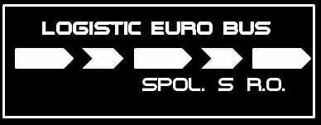

M E D I Á L N Í P A R T N E Ř I S O U T Ě Ž E







